课 程 设 计 报 告

课程设计名称：移动平台应用开发

课程设计题目： 基于Xcode平台计分器应用开发

院（系）：计算机与信息工程学院
专 业：软件工程
班 级：13级软件工程
学 号：20131105808
姓 名：邢彦青
指导教师：朝力萌
完成日期:2016年6月22日

- 课程设计目的（需求分析）
1、设计目的：
(1)、掌握基于IDE开发环境程序设计的基本思路和方法；
(2)、了解系统开发的需求分析、类层次设计、模块分解、编码测试、模块组装与整体调试的全过程；
(3)、进一步熟悉Mac系统开发思想和步骤；
- 、学会分析简单的实际问题，并能利用所学的知识建立系统的逻辑结构。
- 需求分析：
随着科技的发展，人们对手机App的需求也不断地增长。在手机普遍使用的这种形势下，它就渐渐地成为人们的必需品，包括学习、购物、听音乐、看视频以及浏览新闻等等。而众多手机app应运而生，如何开发好的手机App不仅关系到用户的方便程度，也关系到人类生活智能化的发展，因此，开发适合大众口味的一系列手机App就必不可少了。面对不同用户的使用习惯，需要对用户使用习惯进行大致的了解整合，针对iphone用户要进行篮球比赛对篮球计分器的需求，因此我进行了基于IDE开发环境使用Xcode工具开发篮球比赛计分器App。
- 课程设计任务（详细设计）
本次课程设计设计了一个简易篮球比赛计分器：
功能包括：(1)、实现计分器简易的加法运算；
(2)、连接数据库；
(3)、查看历史记录；
(4)、清除历史记录；
(5)、为应用程序添加图标；
(6)、为应用程序添加背景图片
- 源文件
import UIKit

class ViewController: UIViewController {

var time:NSTimer!//建立一个计时器
var db:SQLiteDB!
@IBOutlet weak var txtzhudui: UITextField!
@IBOutlet weak var txtkedui: UITextField!
var a=0
var b=0
var x=12//分钟
var y=0//秒
@IBAction func one(sender: UIButton) {
a=a+1
txtzhudui.text=("\(a)")

}
@IBOutlet weak var la2: UILabel!
@IBOutlet weak var la1: UILabel!

@IBOutlet weak var team1: UITextField!
@IBOutlet weak var team2: UITextField!

@IBAction func two(sender: UIButton) {
a=a+2
txtzhudui.text=("\(a)")
}
@IBAction func three(sender: UIButton) {
a=a+3
txtzhudui.text=("\(a)")
}
@IBAction func one1(sender: UIButton) {
b=b+1
txtkedui.text=("\(b)")
}
@IBAction func one2(sender: UIButton) {
b=b+2
txtkedui.text=("\(b)")
}

@IBAction func one3(sender: UIButton) {
b=b+3
txtkedui.text=("\(b)")
}
@IBAction func start(sender: UIButton) {
time=NSTimer.scheduledTimerWithTimeInterval(1, target: self, selector: Selector("dec"), userInfo: nil, repeats: true)
txtzhudui.text="0"
txtkedui.text="0"

}
@IBAction func stop(sender: UIButton) {
time?.invalidate()
}
override func viewDidLoad() {
super.viewDidLoad()

//获取数据库实例
db = SQLiteDB.sharedInstance()
//如果表还不存在则创建表（其中uid为自增主键）
db.execute("create table if not exists t_user(uid integer primary key,uname varchar(20),mobile varchar(20))")
initUser()

db.execute("create table if not exists t_team(uid integer primary key,team1 varchar(20),team2 varchar(20))")
//如果有数据则加载
initteam()
}

//点击保存
@IBAction func saveClicked(sender: AnyObject) {
saveteam()
saveUser()
}

//从SQLite加载数据
func initUser() {
let data = db.query("select * from t_user")
if data.count > 0 {
//获取最后一行数据显示
let user = data[data.count - 1]
txtzhudui.text = user["uname"] as? String
txtkedui.text = user["mobile"] as? String
}
//

}

func initteam() {
let data = db.query("select * from t_team")
if data.count > 0 {
//获取最后一行数据显示
let team = data[data.count - 1]
team1.text = team["team1"] as? String
team2.text = team["team2"] as? String
}
//

}

//保存数据到SQLite
func saveteam() {
let team1 = self.team1.text!
let team2 = self.team2.text!
//插入数据库，这里用到了esc字符编码函数，其实是调用bridge.m实现的
let sql = "insert into t_team(team1,team2) values('\(team1)','\(team2)')"
print("sql: \(sql)")

//通过封装的方法执行sql
let result = db.execute(sql)
print(result)
}

func saveUser() {
let uname = self.txtzhudui.text!
let mobile = self.txtkedui.text!
//插入数据库，这里用到了esc字符编码函数，其实是调用bridge.m实现的
let sql1 = "insert into t_user(uname,mobile) values('\(uname)','\(mobile)')"
print("sql1: \(sql1)")

//通过封装的方法执行sql
let result = db.execute(sql1)
print(result)
}

func dec()
{

while y==0
{
x=x-1
y=60
}
y-=1
la1.text=String(x)
la2.text=String(y)
}
override func didReceiveMemoryWarning() {
super.didReceiveMemoryWarning()
}

}

- 运行结果
1、篮球计分器图标（如下图4-1所示）

图4-1篮球计分器图标
当把本应用程序放到手机里时，只要点击上图中的图标就可以进入计算器主界面。
2、篮球计分器主界面（如下图4-2所示）

图4-2 篮球计分器主界面
3、比赛计分界面（如图 4-3 所示）
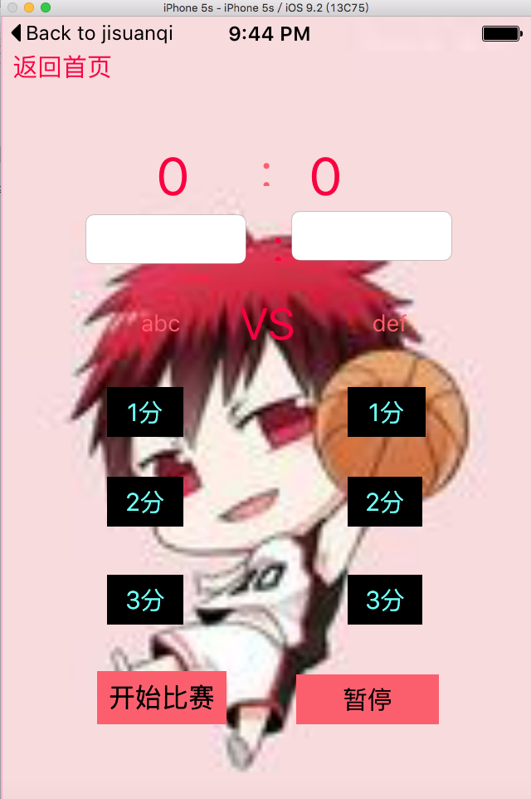
图4-3 比赛计分界面
4、历史记录操作界面（如图 4-4 所示）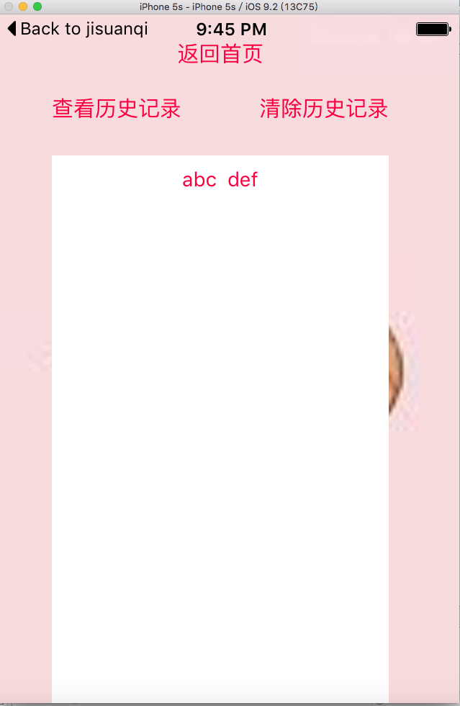
图4-4 历史记录操作界面
注意：这次所开发的应用程序各界面可以相互切换，大大的满足了用户需求。
- 小结
设计中遇到的问题：
在连接数据库时，总是在建立bridging-header中出现错误，经过老师的引导下寻得其中缘由，对的数据库的使用更加熟悉。
心得体会：
编程结果是计算器编写成功。在编写过程中严格按照老师的要求，在刚接触苹果系统时，有许多问题自己没办法解决，通过老师的调试和同学们的帮助，使我顺利完成计算器的编写，也较熟悉的掌握了苹果系统，相信以后会使用苹果系统开发更多的项目。

